

工业智能网关使用说明书

AB02

版本号：V1.0 Beta版

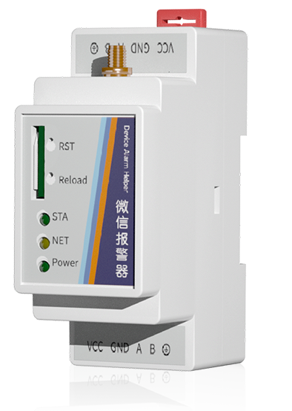

一、产品介绍

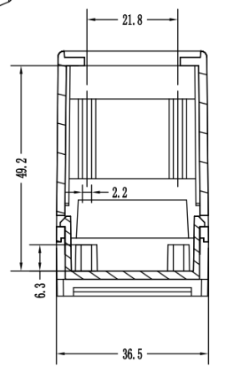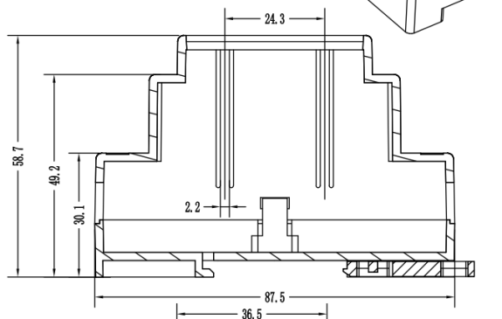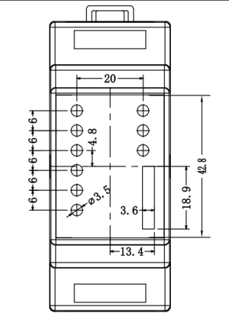

AB02 尺寸图

YK-DT2-AB02是源控为物联网平台而开发的高性价比，接口协议丰富，可快速接入云端，减轻平台开发难度，加快开发进度的物联网网关。模块采用32位ARM处理器和不同联网模组，可直接连接RS485/Ethernet设备，数据以Json格式主动上报，实现设备数据--Ethernet/WiFi/NB-iot/4G-云端的功能。

二、规格参数

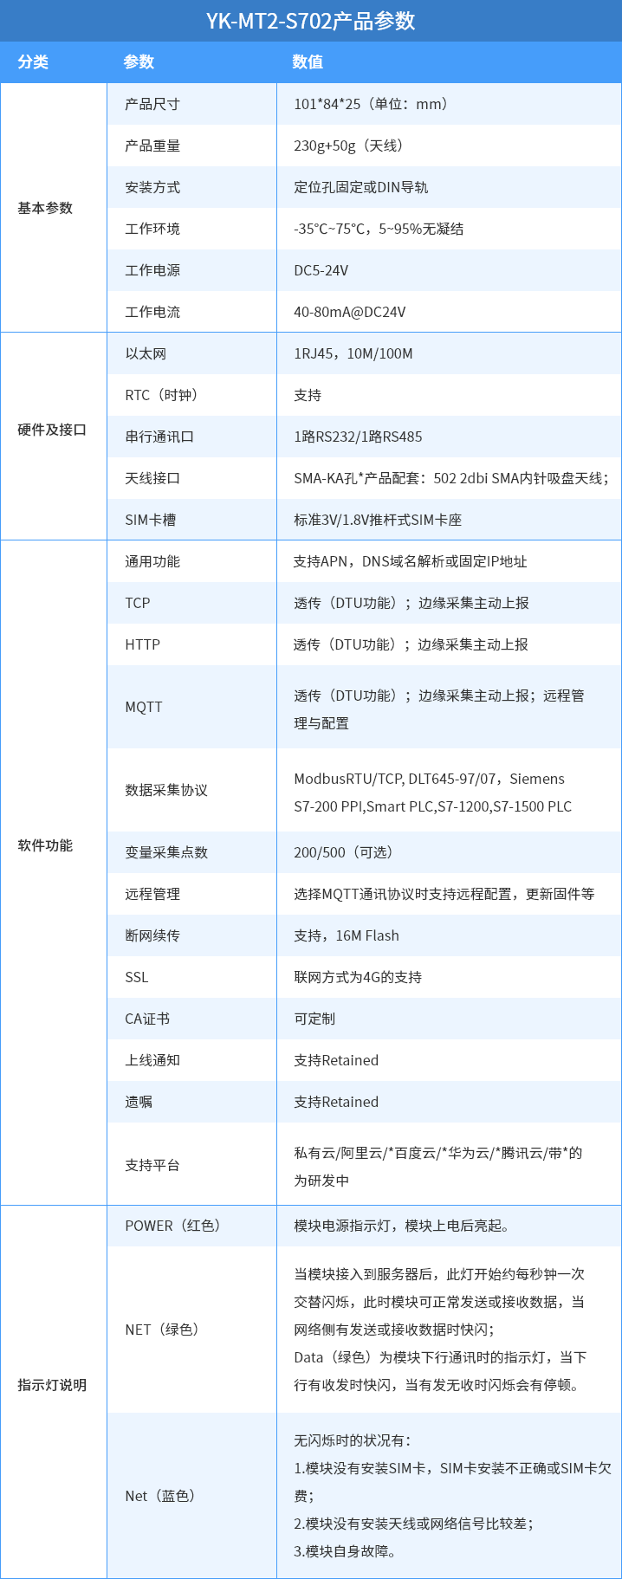

指示灯说明：
1、NET(黄色）为模块联网指示灯，模块联网后闪烁频率1秒1次，当网络侧发送或接收数据时快闪。如无反应可能是以下问题请检验：
a.模块没有安装SIM卡,SIM卡安装不正确或SIM卡欠费；
b.模块没有安装天线或网络信号比较差；
c.模块自身故障。
2、STA（绿色）为模块下行通讯时的指示灯，当下行有收发数据时快闪，当有发无收时闪烁会有停顿。
3、POWER（绿色）为模块电源指示灯，模块上电后亮起。

三、软件功能
1、工业级设计，7"24h稳定运行，支持断线重连；
2、支持工程值转换，阈值条件变化上报，及时获取异常数据；
3、网关向下支持ModbusRTU/TCP通讯协议，向上支持MQTT V3.1.1，数据上报为Json格式；
5、支持上线通知和遗嘱，Qos支持0和1，自定义Topic；
6、支持定时主动上报数据，自定义设备Key和变量Key;
7、支持远程写入下位机变量数据，支持主动招测下位机变量数据；
8、支持阿里云、百度云、私有云及各主流物联网平台。

平台端地址：https://www.iot-cn.com.cn/

通过微信小程序界面，搜索“源控设备管家终端”平台，根据对应的账号和密码登录后即可查看对应的设备和实时控制。

常见问题

1、485设备接受数据异常？
a.确认添加变量时选择变量类型与寄存器内数据格式是否一致；
b.部分MODBUS设备会有数据偏移现象，在配置变量时确认变量是否偏移。

2、模块售后如何解决？
答：请先联系客服人员，技术人员进行远程技术指导，如远程技术未解决问题，请配合技术人员登记模块信息，具体处理方式联系客服人员进行售后处理。
服务热线：18538717193

配置详情

连接说明
- 先对物联网网关进行数据线连接 AB（信号线），DC+（电源正极，电压范围 9-24V）M-(零线，电源负极)。插入物联网流量卡，并通电。
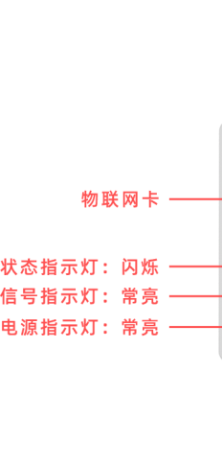

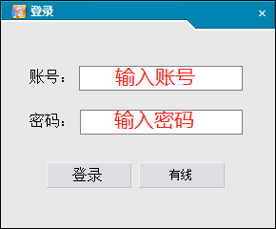
- 打开“网关调试软件.exe”配置软件，登录账号，密码（由厂家提供）

- 操作如下：（点击添加按钮—输入设备序列号—设备密码（厂家提供）—别名自定义，但不能为空—根据设备项目情况进行自定义）
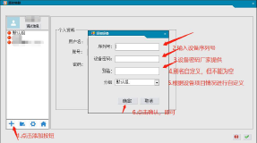

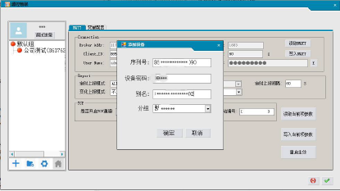

- 操作如下
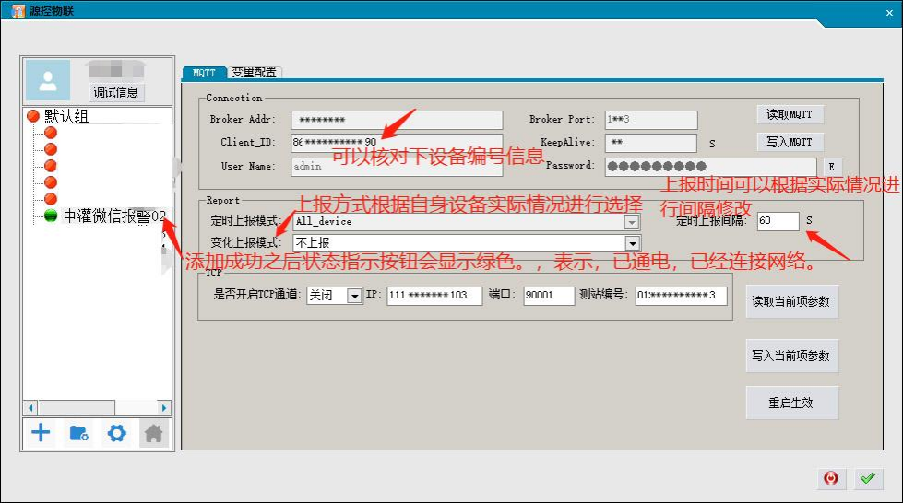

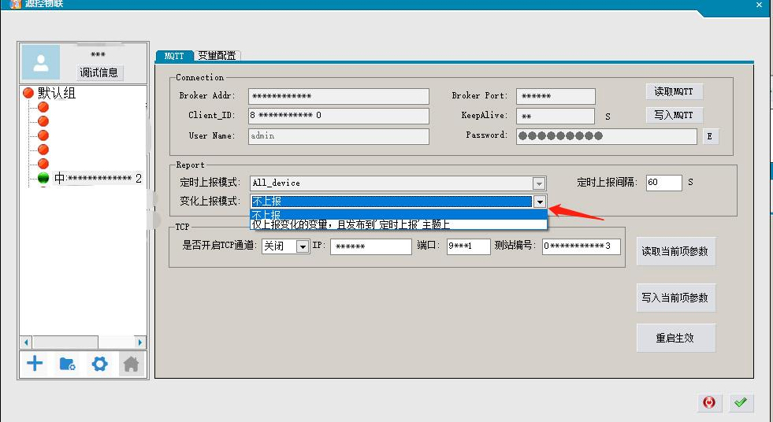

- 添加变量方式第一种：手动一个一个添加
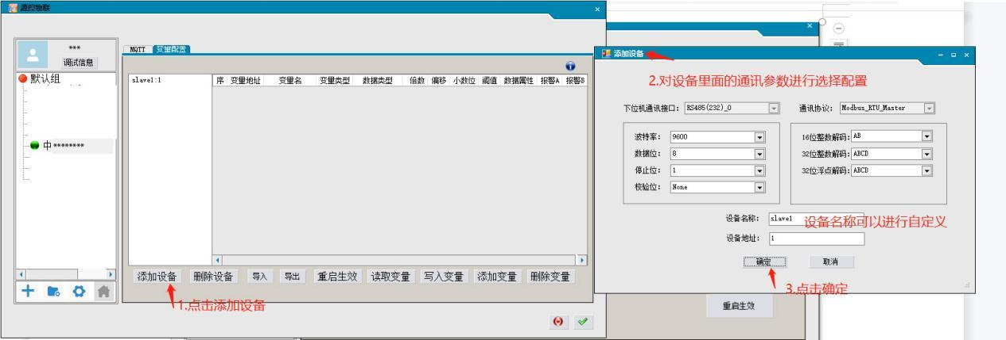

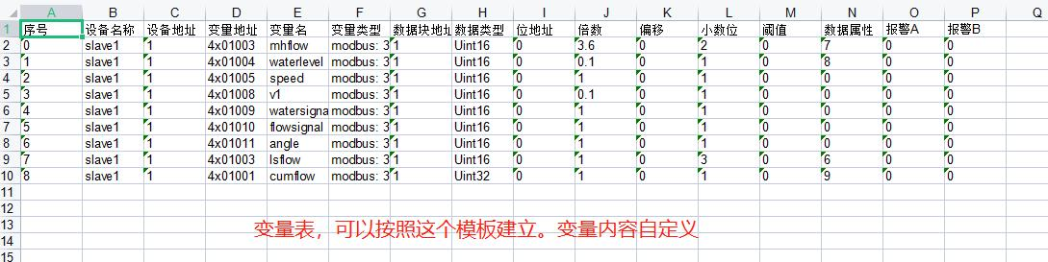

- 添加变量方式第二种：导入变量（点击写入变量—弹出发送命令完成）
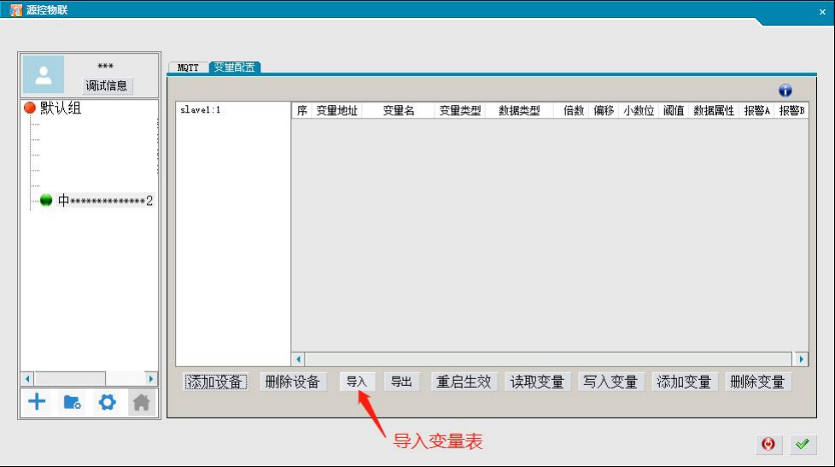

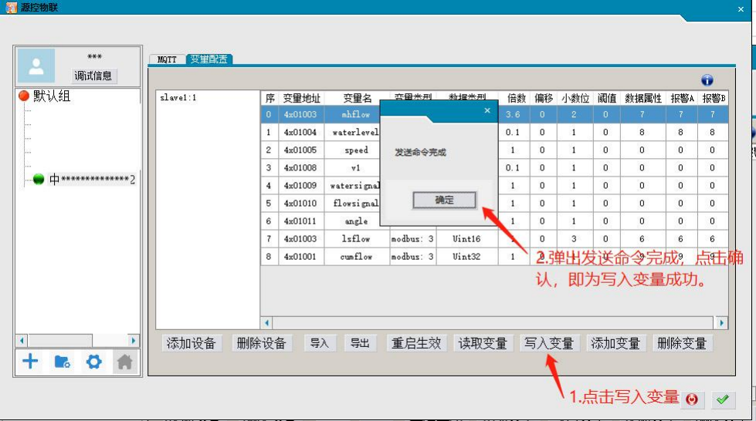

- 打开 MQTT.FX 软件，进行变量数据读取测试
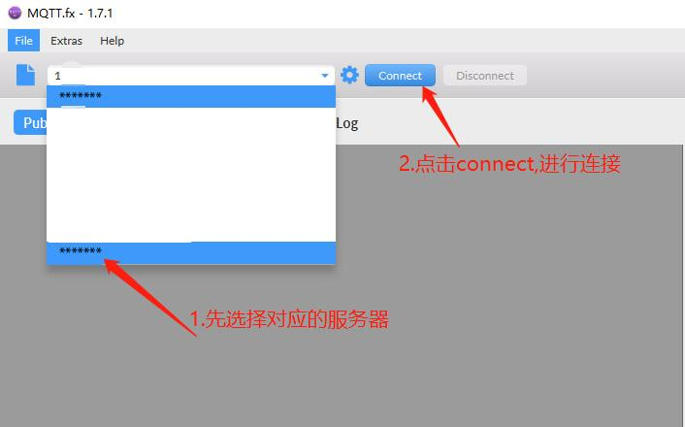

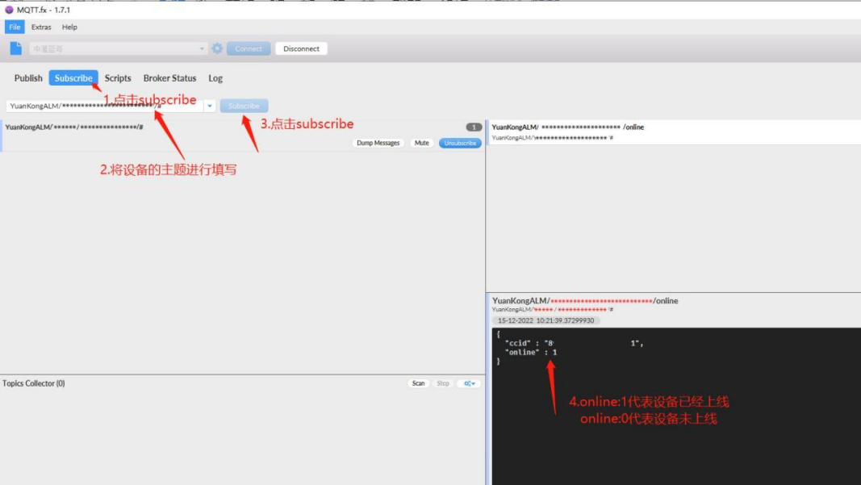

- 根据设备的采集频率，一定时间间隔(系统默认 60s,用户可自定义)收到设备的实时数据。

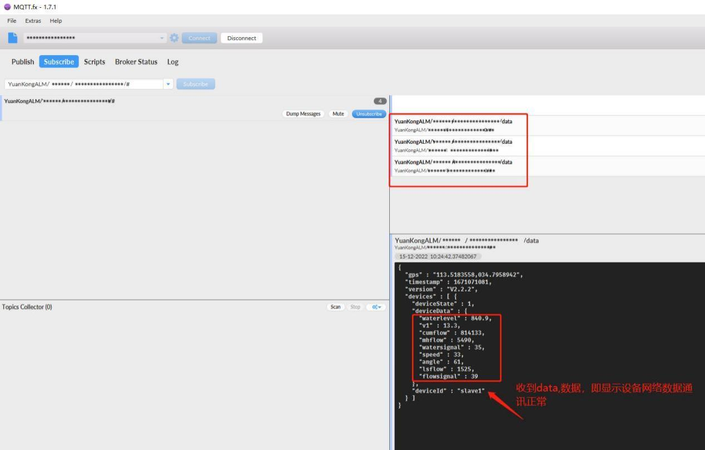

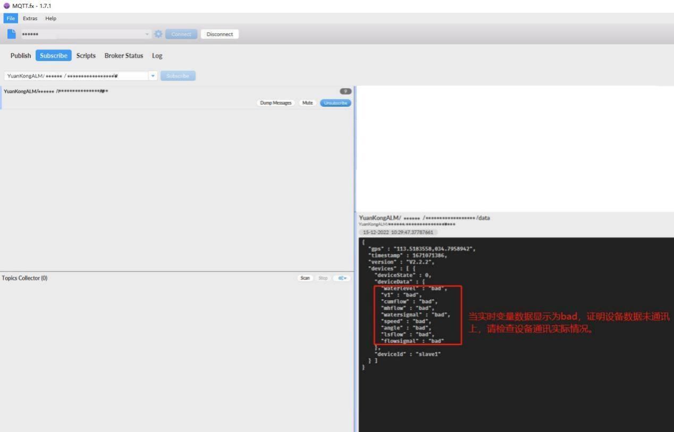

六、注意事项
1、请勿自行改造，修理本产品；
2、手册版权属于上海源控智能科技有限公司所有；
3、手册提及的商标、字号属于它们各自版权所有；
4、手册内容如同实际产品不一致，以实际产品为准；

如果您对手册任何内容或条款不明或异议，请在购买后七日内向郑州源控信息技术有限公司提出书面异议，否则视为您已同意、理解并接受本手册全部内容。

郑州源控信息保留对手册解释和修改权力，对手册的任何修改、更正、解释将在官网（www.yuankonginfo.com）予以公布，请您留意。

